Perbaikkan Kuis

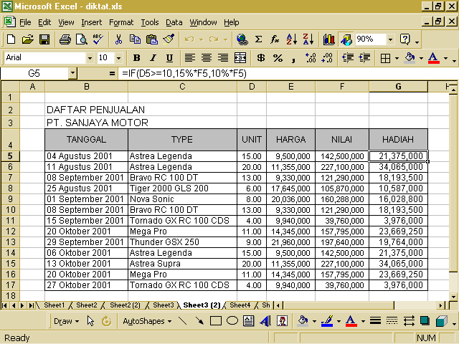

Isilah Kolom Nilai dan Hadiah dengan ketentuan :
Nilai :
Nilai didapatkan dari harga dikalikan dengan unit yang telah dijual

Hadiah :
Perusahaan memberikan Komisi Penjualan dengan ketentuan, bila jumlah Unit Penjualan lebih besar atau sama dengan 10 unit akan mendapat komisi sebesar 15% dari Nilai Penjualannya. Namun jika jumlah Unit Penjualan di bawah 10 unit akan mendapat komisi sebesar 10% dari Nilai Penjualannya

Isilah kolom Bonus dengan ketentuan !
Daftar Penjualan Monitor diatas. Pada kolom Bonus Penjualan tulis “VCD PLAYER” bila membeli Merk Monitor “SAMSUNG” dengan jumlah > 10 unit, selain itu tidak akan mendapat bonus.

